1. Zmierz boki przedstawionych znaków za pomocą odpowiednich przyrządów. Zapisz wymiary.

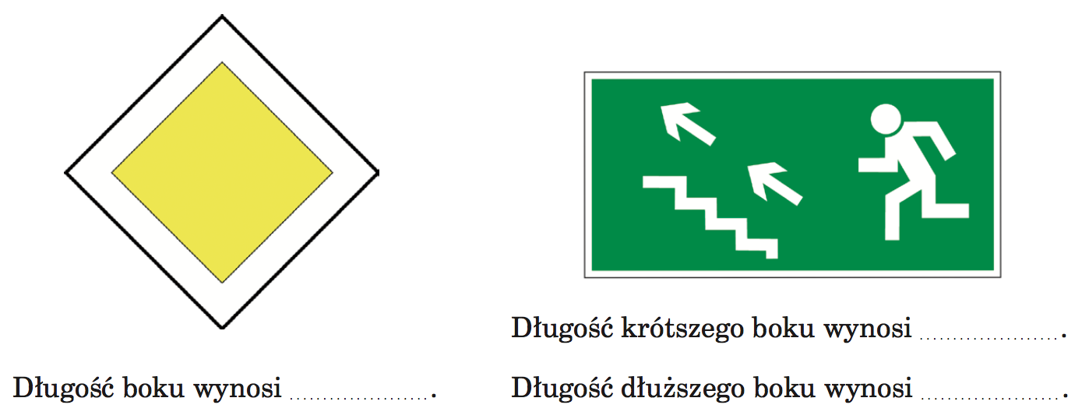

1. Za pomocą kątomierza określ w stopniach wartości kątów znaku ostrzegawczego.

